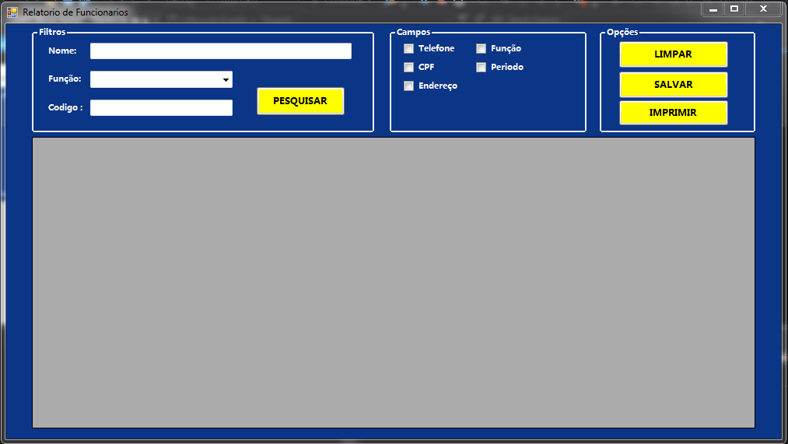

|  |  |  |  |  |
| --- | --- | --- | --- | --- |
| **CT NO.** | **Gerar Relatório de funcionário** | | | |
| **1** | **Verificar a geração do relatório** | | | |
| **PRÉ-CONDIÇÕES** | | | | |
| **Não tem** | | | | |
| **ENTRADA1** | | **ENTRADA2** | **ENTRADA3** | **ENTRADA4** |
| **NOME** | | **FUNÇÃO** | **CODIGO** | **CAMPOS** |
| **ENTRADA5** | | **ENTRADA6** |  |  |
| **BOTÃO** | | **BOTÃO** |  |  |
| **SAÍDAS ESPERADAS** | | | | |
| **RELATORIO GERADO** | | | | |

|  |  |  |  |  |
| --- | --- | --- | --- | --- |
| **CT NO.** | **Gerar Relatório de funcionário** | | | |
| **2** | **Tentar pesquisar por um registro inexistente** | | | |
| **PRÉ-CONDIÇÕES** | | | | |
| **Não tem** | | | | |
| **ENTRADA1** | | **ENTRADA2** | **ENTRADA3** | **ENTRADA4** |
| **NOME** | | **FUNÇÃO** | **CODIGO** | **CAMPOS** |
| **ENTRADA5** | | **ENTRADA5** |  |  |
| **BOTÃO** | |  |  |  |
| **SAÍDAS ESPERADAS** | | | | |
| **NENHUM REGISTRO ENCONTRADO** | | | | |

|  |  |  |  |  |
| --- | --- | --- | --- | --- |
| **CT NO.** | **Gerar Relatório de funcionário** | | | |
| **3** | **Gerar Relatório de todos os clientes** | | | |
| **PRÉ-CONDIÇÕES** | | | | |
| **Não tem** | | | | |
| **ENTRADA1** | | **ENTRADA2** | **ENTRADA3** |  |
| **BOTÃO** | | **CAMPOS** | **BOTÃO** |  |
|  | |  |  |  |
|  | |  |  |  |
| **SAÍDAS ESPERADAS** | | | | |
| **RELATORIO GERADO** | | | | |

|  |  |  |  |  |
| --- | --- | --- | --- | --- |
| **CT NO.** | **Gerar Relatório de funcionário** | | | |
| **4** | **Gerar Relatório sem nenhum campo selecionado** | | | |
| **PRÉ-CONDIÇÕES** | | | | |
| **Não tem** | | | | |
| **ENTRADA1** | | **ENTRADA2** | **ENTRADA3** | **ENTRADA4** |
| **NOME** | | **FUNÇÃO** | **CODIGO** | **BOTÃO** |
| **ENTRADA5** | |  |  |  |
| **BOTÃO** | |  |  |  |
| **SAÍDAS ESPERADAS** | | | | |
| **RELATORIO GERADO** | | | | |

|  |  |  |  |  |  |  |  |
| --- | --- | --- | --- | --- | --- | --- | --- |
| **TESTE No.** | **NOME** | **FUNÇÃO** | **CODIGO** | **CAMPOS** | **BOTÃO** | **BOTÃO** | **SAIDA ESPERADA** |
| **1** | **VINICIUS** | **INSTRUTOR** | **10** | **TELEFONE,CEP** | **PESQUISAR** | **IMPRIMIR** | **RELATORIO GERADO** |
| **2** | **JOSE** | **CONTADOR** | **25** | **TELEFONE,CEP** | **PESQUISA** |  | **NENHUM FUNCIONARIO ENCONTRADO** |
| **3** | **N/D** | **N/D** | **N/D** | **N/D** | **PESQUISA** | **IMPRIMIR** | **RELATORIO GERADO** |
| **4** | **VINICIUS** | **INSTRUTOR** | **10** |  | **PESQUISA** | **IMPRIMIR** | **RELATORIO GERADO** |

|  |  |  |  |  |  |  |
| --- | --- | --- | --- | --- | --- | --- |
| **Aplicado em** | **Aplicado**  **por** | **Quantidade**  **de falhas** | **Depurado por** | **Reaplicado**  **em** | **Reaplicado**  **por** | **Quantidade**  **de falhas** |
|  |  |  |  |  |  |  |